PE管道产品简介 Product Presentation
PE材料因为其耐腐蚀、耐磨、强度高、使用寿命长、无毒等特点被广泛应用于给水管制造领域。我司HDPE管材全部采用全新的PE100或PE80为原料生产，规格、尺寸及性能符合GB/T13663.2-2005标准的要求，卫生性能符合GB/T17219标准以及国家卫生部相关卫生安全性评价规定。
HDPE管因其无锈无污染的特点是传统的钢铁管材、聚氯乙烯饮用水管的换代产品。
HDPE管具有极好的承压性和安全性能，广泛应用于天然气、液化石油气、人工燃气的输送。
PE管价格咨询PE管厂家批发电话：18538867752
PE管道应用范围 Range of appplication
1.城市自来水管网系统。
2.城乡饮用水管道。
3.化工、化纤、食品、林业、印染、制药、轻工、造纸、冶金等工业的料液输送管道。
4.农用灌溉管道。
5.邮电通讯线路、电力电线保护套管。
6.矿山砂浆输送管道。

PE管道产品特点 Product features
- 连接可靠：聚乙烯管道系统之间采用电热熔方式连接，接头的强度高于管道本体强度。
- 低温抗冲击性好：聚乙烯的低温脆化温度极低，可在-60·60℃温度范围内安全
- 耐化学腐蚀性好：HDPE具有低的缺口敏感性、高的剪切强度和优异的抗刮痕能力，耐环境应力开裂性能也非常突出。
- 耐化学腐蚀性好：HDPE管道可耐多种化学介质的腐蚀，土壤中存在的化学物质不会对管道造成任何的降解作用。
- 耐老化，使用寿命长：含有2-2.5%的均匀分布的碳黑的聚乙烯管道能够在室外露天存放或使用50年，不会因遭受紫外线辐射而损害。
- 耐磨性好：HDPE管道与钢管的耐磨性对比实验表明，HDPE管道的耐磨性为钢管的4倍。在泥浆输送领域，同钢管相比，HDPE管道具有更好的耐磨性，这意味着HDPE管道具有更长的使用寿命和更好的经济性。
- 可挠性好：HDPE管道的柔性使得它容易弯曲，工程上可通过改变管道走向的方式绕过障碍物，在许多场合，管道的柔性能够减少管件的用量并降低安装费用。
- 水流阻力小：HDPE管道具有光滑的内表面，其曼宁系数为0.009.
- 搬运方便：HDPE管道比混凝土管道、镀锌管和钢管更轻，它容易搬运和安装，更低的人力和设备需求，意味着工程的安装费大大降低。

洛阳国润新材特色服务
- 我公司拥有目前较为完备的检测设备及检测技术，每台设备出厂均按国家相关标准及企业标准进行检测，并建立完整的产品档案，定期跟踪用户使用情况，以确保用户正常使用及产品的进一步完善。
- 我公司产品质保期限为货到需方14个月或产品开始使用后的壹年内（以先到者为准），质保期内可享受免费的维修服务，本厂实行24小时内为用户提供解决方案，如因用户使用不当造成的产品损坏，我公司可提供免费维修服务，仅收取更换配件的费用。
3、我公司保证长期供应设备配件，质保期外的配件仅收取低成本费。
24小时服务热线15539709064
欢迎拨打咨询热线：0379-60692557或18538867752
产品概要：

【产品品牌】：国润新材

【产品名称】：PE100级给水管

【执行标准】：GB/T 13663—2000

【产品材质】：HDPE（高密度聚乙烯）

【产品型号】：指外径*壁厚

【产品颜色】：黑色、白色，默认黑色

【产品长度】：8-12米/根，其它长度可定做

【连接方式】：热熔对接、热熔承插、法兰连接

【产品用途（使用范围）】：人畜饮水、低压输水灌溉、水温不超过45度。（例：城镇自来水供水工程、建筑内外供水、工矿企业供水、地埋消防工程、农田节水灌溉、园林园艺供水、水产养殖业供水等）

产品实拍：

温馨提示：因拍摄原因或显示器的不同，有些许色差属于正常现象，以实际实物为准。

性能特点：

1、良好的卫生性能：符合饮用水卫生标准，材质无毒性，无结垢层，不滋生细菌，很好地解决了城市饮水的二次污染。

2、卓越的耐腐蚀性能：除少数强氧化剂外，可耐多种化学介质的侵蚀；无电化学腐蚀；埋设于土壤中，不腐烂、不生锈，长期应用无渗漏之虑。

3、长久的使用寿命：在额定温度、压力状况下，PE管道可安全使用50年以上

4、较好的耐冲击性：PE管韧性好，耐冲击强度高，重物直接压过管道，不会导致管道破裂。

5、良好的施工性能：连接方便可靠、重量轻，安装维护方便。

6、突出的耐低温性能：可在-20~40℃温度范围内安全使用，低温脆化点可达零下70度。

7、优质的抗断裂拉伸性能：高韧性的PE管材，其断裂伸长率超过500%，对管基不均匀沉降的适应能力非常强，抗震性能优良

8、较大的流通能力：PE给水管内壁粗糙系数不超过0.01，可有效降低供水消耗。不堵塞，输送效率高

安装方法：
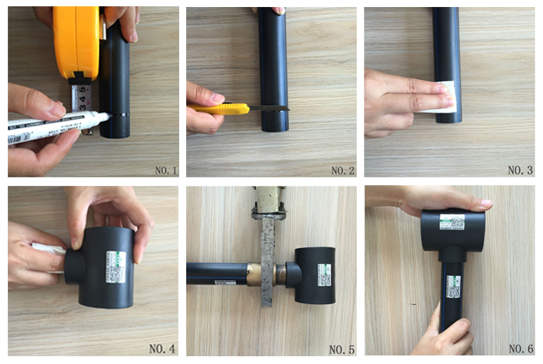

热熔承插连接：热熔承插连接应采用质量可靠的热熔机具，便携式熔接工具适用于dn>63mm管顶装备连接。具体操作步骤如下：
1、测量承口深度，在管材表面做出标记，以利于连接定位
2、管口用专用刮刀对管材连接部位表面进行处理，确保周边为新面层，口部宜进行倒角，坡口应为30度，表面坡口长度不大于20mm
3、将管材外壁擦拭干净
4、将管件内壁擦拭干净
5、将管材管件插入加热器，对连接部位加热，将加热工具加热到熔接温度（260±10℃）
6、加热完毕后，迅速移走加热横具，将插口端平直插入承口端，自然冷却至环境温度。
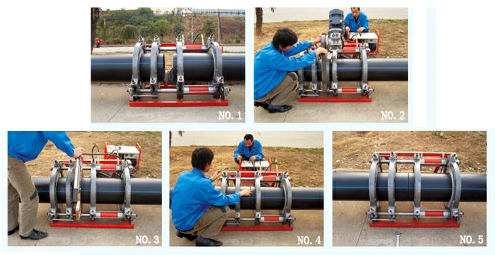
热熔对接：管材外径dn>63mm的PE管均可采用热熔对接方式连接，该方法经济可靠，其接口在承拉和承压时都比管材本身具有更高强度，热熔连接温度：200-210℃。使用该方法时，设备仅需热熔对接机，步骤如下：
- 把待连接管材置于焊接夹具上并夹紧，预留出30-50mm的空间，把旋转切割机固定在管端调整切割机，将其紧贴管端后开始切割，确保切割面光滑平整，接触面能充分吻合，使其端面错位量不大于壁厚的10%将加热板升温至210℃，插入两管材端面中间进行加热
4、管端加热后，迅速将加热板移开，同时将管子向中间挤压，升压至熔接压力
5、保持一定时间冷却，操作完毕
法兰连接：
- 将法兰盘套在法兰根上
2、法兰根与PE管道连接按上述热熔对接处理
3、在两个法兰根之间加上法兰垫片
- 将两个法兰盘拧紧使其紧密结合起来
- 产品技术参数：
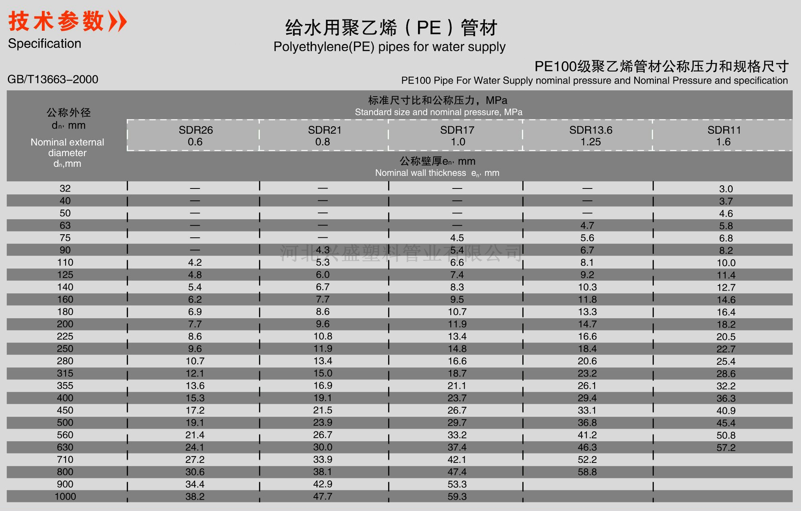
说明：管材所标尺寸为外径尺寸，外径不同，压力不同，对应的壁厚不同。以上均为国家标准，也可定做其他标准。详情请咨询客服或拨打热线：0379-60692557
贮存方法：
管材堆放应整齐，不得露天暴晒，远离热源及油污和化学品污染地，堆放高度不超过1.5米。

关于售后：
公司加油站埋地热塑性塑料复合管道系统，日益发展壮大，提供的产品性能可靠。在生产和操作过程中，降低对环境的影响。
通过对开发工作和对生产过程的严格控制，能够保证，自出厂之日起，所制造的所有管道均承保30年。
质量保证的前提是，所有处理、储存和安装工作均严格按照产品随附的安装说明或当前安装手册规定进行，必须填写安装检查表，并妥善保存直至保修期结束。
要享受质量保证，还应确保由公司认证安装人员完成安装，且系统只使用公司产品。对不符合上述条件的安装概不负责，且不符合上述条件可能导致撤销认证安装人员资格。
质量问题处理，我公司产品安装手册随销售产品赠送，赠送安装手册需要客户签字确认，以确保产品的正确使用，得到最jia安装质量。我公司承诺24小时现场技术支持，一旦发生有争议的质量问题，需现场拍照，发送到我公司，我公司技术人员确认需现场解决，会24小时到达现场处理，在我公司技术人员未达到现场之前，不允许回填，否则视为对方责任，我公司将不予承担任何责任。现场质量问题处理完成，明确责任，双方签字认可，存档保存。

公司介绍：

洛阳国润新材料科技股份有限公司成立于2008年，注册资金12112.7755万元。成长于河南，服务于全国全世界。公司取得了产品ISO9001质量体系认证、ISO14001环境管理体系、OHSAS18001职业健康安全管理体系、卫生生产许可证，产品质量通过质量检验机构检测，各项技术指标达标。各种管材的使用压力、壁厚、长度均可按用户需求订制生产。

阳国润新材料科技股份有限公司一直以诚信求生存，以质量赢市场，以创新求发展，并坚持质量第一，信誉第一的宗旨，客户至上的原则，竭诚为新老客户提供优质产品。

公司专业生产输油管道，超高分子量聚乙烯管材,钢带增强PE螺旋波纹管材,HDPE管材，钢衬塑衬胶管材，逃生管道，油井管道等管材系列产品广泛应用于电力通信、市政排水排污、供水、农田灌溉等领域。

联系方式：
咨询热线：0379-60692557
手机：18538867752或15539709064
Q Q：598465893
传真：0379-65260950
邮政编码：471000
邮箱：18538867752@163.com
公司地址：河南省洛阳飞机场工业园区创业大道

